

รายงานสรุปผลการดำเนินงาน

การฝึกปฏิบัติงานทันตกรรมโรงพยาบาลของนิสิตทันตแพทย์ ชั้นปีที่ 6
ภาคเรียนที่ 2 ปีการศึกษา 2567 ภายใต้โครงการเสริมสร้างและพัฒนาศักยภาพนิสิต
ระหว่างวันที่ 2 – 20 ธันวาคม 2567

ภาควิชาทันตกรรมทั่วไป คณะทันตแพทยศาสตร์
มหาวิทยาลัยศรีนครินทรวิโรฒ

สรุปผลการฝึกปฏิบัติงานทันตกรรมโรงพยาบาลของนิสิตทันตแพทย์ ชั้นปีที่ 6
ภาคเรียนที่ 2 ปีการศึกษา 2567 ภายใต้โครงการเสริมสร้างและพัฒนาศักยภาพนิสิต
ภาควิชาทันตกรรมทั่วไป คณะทันตแพทยศาสตร์ มหาวิทยาลัยศรีนครินทรวิโรฒ

ชื่อ การฝึกปฏิบัติงานทันตกรรมโรงพยาบาลของนิสิตทันตแพทย์ ชั้นปีที่ 6
ภาคเรียนที่ 2 ปีการศึกษา 2567 ภายใต้โครงการเสริมสร้างและพัฒนาศักยภาพนิสิต
วัน เดือน ปี ระหว่างวันที่ 2 – 20 ธันวาคม 2567
สถานที่จัด 1. ภาควิชาทันตกรรมทั่วไป คณะทันตแพทยศาสตร์
- โรงพยาบาลสมเด็จพระปิ่นเกล้า
- โรงพยาบาลสมุทรปราการ
- โรงพยาบาลสมเด็จพระนางเจ้าสิริกิติ์ จังหวัดชลบุรี
- โรงพยาบาลราชบุรี
- สถาบันประสาทวิทยา
- ศูนย์การแพทย์ปัญญานันทภิกขุ ชลประทาน มหาวิทยาลัยศรีนครินทรวิโรฒ
- ศูนย์การแพทย์สมเด็จพระเทพรัตนราชสุดาฯ สยามบรมราชกุมารี
ผู้รับผิดชอบรายวิชา ภาควิชาทันตกรรมทั่วไป (อ.ทพญ.พิมพ์สุภัค บุญมงคลรักษา)
ผู้เข้าร่วม อาจารย์ประจำภาควิชาฯ ทันตแพทย์ในโรงพยาบาล เจ้าหน้าที่ นิสิตทันตแพทย์ ชั้นปีที่ 6
และผู้ที่เกี่ยวข้อง
งบประมาณ งบประมาณเงินรายได้ ประจำปีงบประมาณ 2568 แผนงาน: ยุทธศาสตร์พัฒนาศักยภาพคน ตลอดช่วงชีวิต ผลผลิต : ผลงานการให้บริการวิชาการ ภายใต้โครงการฝึกปฏิบัติงาน ทันตกรรมโรงพยาบาลของนิสิตทันตแพทย์ งบเงินอุดหนุน เป็นเงิน 166,740.- บาท (หนึ่งแสนห้าพันเก้าร้อยบาทถ้วน)

ผลการดำเนินงานโดยสรุป มีดังนี้
- จำนวนผู้ที่เข้าร่วม
อาจารย์ในภาควิชาฯ ทันตแพทย์โรงพยาบาล เจ้าหน้าที่ นิสิตทันตแพทย์ ชั้นปีที่ 6 และผู้ที่เกี่ยวข้อง จำนวน 50 ราย (เป้าหมายผู้เข้าร่วมโครงการฯ ประมาณ 40 ราย)

- ค่าใช้จ่าย

รายการ | งบประมาณ | จ่ายจริง | คงเหลือ | หมายเหตุ
งบประมาณเงินรายได้ (เงินอุดหนุนจากรัฐบาล)
- ค่าตอบแทนวิทยากรพิเศษ  - ค่าเช่าที่พักนิสิต  - ค่าวัสดุฝึกปฏิบัติงาน  - ค่าใช้จ่ายในการเดินทางสำหรับ อาจารย์ ไปปฏิบัติงาน เพื่อรับ – ส่ง และนิเทศงานนิสิตทันตแพทย์  - ค่าเบี้ยเลี้ยง  - ค่าจ้างเหมาพาหนะ | 45,500.-  74,700.-  34,320.-  720.-  11,500.- | 45,500.-  74,700.-  34,320.-  720.-  11,500.- | 0.-  0.-  0.-  0.-  0.-
รวม | 166,740.- | 166,740.- | 0.- | คืนเงิน

ลักษณะของแผนการฝึกปฏิบัติงาน
การฝึกปฏิบัติงานทันตกรรมโรงพยาบาล โดยแบ่งกลุ่มนิสิตทันตแพทย์ ออกเป็น 4-5 คนต่อ 1 แหล่งฝึก ใช้เวลาในการฝึกปฏิบัติงาน ประมาณ 3 สัปดาห์ โดยประมาณ 13 วันทำการ

สรุปการสำรวจความพึงพอใจ
ในการสำรวจความพึงพอใจของนิสิตทันตแพทย์ ชั้นปีที่ 6 ที่มีต่อการรายวิชาทกท614 ทันตกรรมโรงพยาบาล อยู่ในเกณฑ์ระดับดีมาก คิดเป็นร้อยละ 90% (จากจำนวน ผู้ตอบแบบสำรวจ จำนวน 32 ชุด เฉพาะนิสิตทันตแพทย์ที่ฝึกปฏิบัติงาน)

ตัวชี้วัด
จากแบบประเมินรายวิชา ผู้เข้าร่วมโครงการให้ความสำคัญในการฝึกปฏิบัติงานทันตกรรมโรงพยาบาล โดยร้อยละของการเข้าร่วม มีความพึงพอใจต่อรายวิชา และมองเห็นถึงประโยชน์ที่จะได้รับ อีกทั้งนิสิตทันตแพทย์ยังได้รับความรู้ ความเข้าใจถึงการดูแลสุขภาพของประชาชนแบบองค์รวม เพื่อการปฏิบัติงานในอนาคต ได้ฝึกทักษะการดูแลผู้ป่วยที่มารับการบำบัดรักษาที่โรงพยาบาลตามความเป็นจริงของสังคม ซึ่งผลสำรวจความพึงพอใจในการจัดประสบการณ์การเรียนรู้ได้ครอบคลุม ครบถ้วนตามวัตถุประสงค์ของรายวิชา อยู่ในระดับดีมาก ร้อยละ 90

ภาพรวมผลการฝึกปฏิบัติ
ในการฝึกปฏิบัติงานครั้งนี้ มุ่งหวังเพื่อให้นิสิตทันตแพทย์ได้รับความรู้ ความเข้าใจถึงการดูแลสุขภาพของประชาชนแบบองค์รวม โดยมุ่งเน้นการสนับสนุนให้ประชาชนสามารถพึงพาตนเองได้ และเพื่อให้นิสิตสามารถอธิบายระบบของหน่วยงาน ระบบบริการสุขภาพของโรงพยาบาล พร้อมทั้งได้ดำเนินงานร่วมกับโรงพยาบาล เพื่อการพัฒนาตนเอง

ภาพประกอบการฝึกปฏิบัติงาน ณ โรงพยาบาลสมเด็จพระนางเจ้าสิริกิติ์
วิทยากรผู้ควบคุมในการฝึกปฏิบัติงาน โดย นาวาเอก ภูริศร์ ชมะนันทน์
ระหว่างวันที่ 2 – 20 ธันวาคม 2567
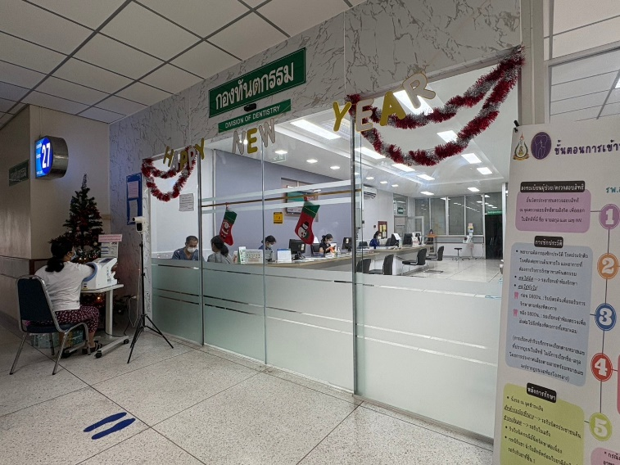
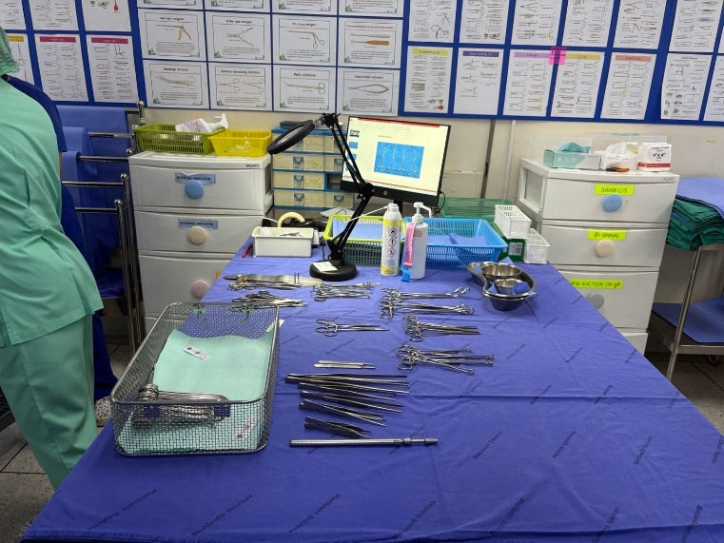

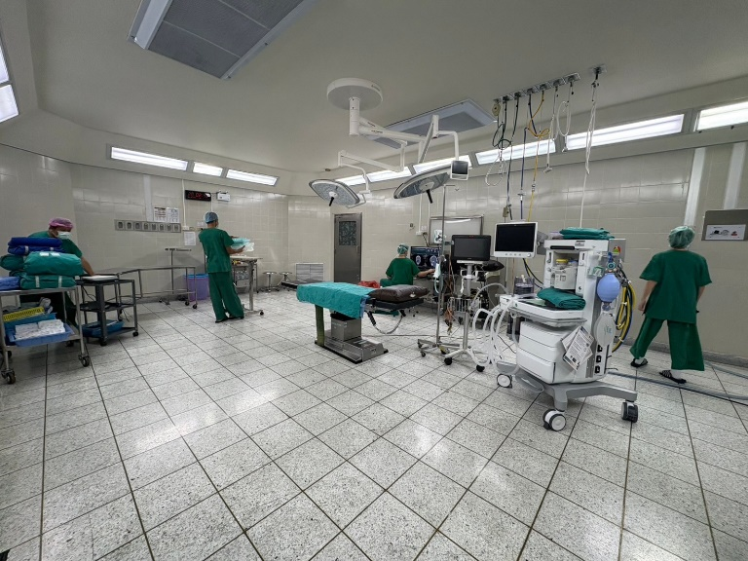
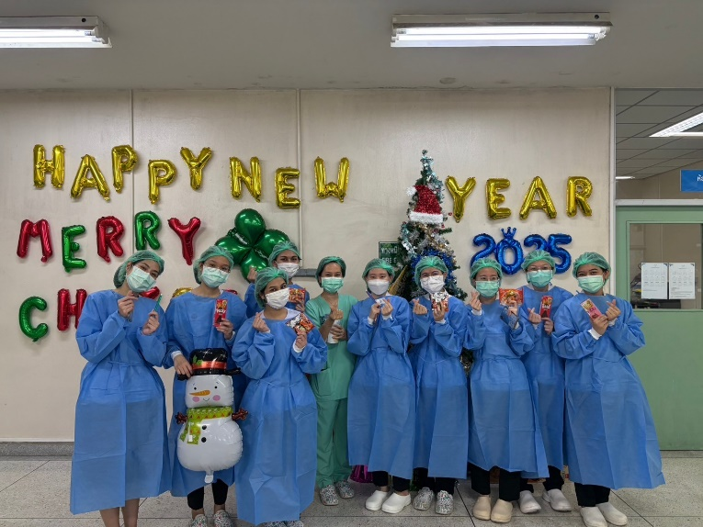

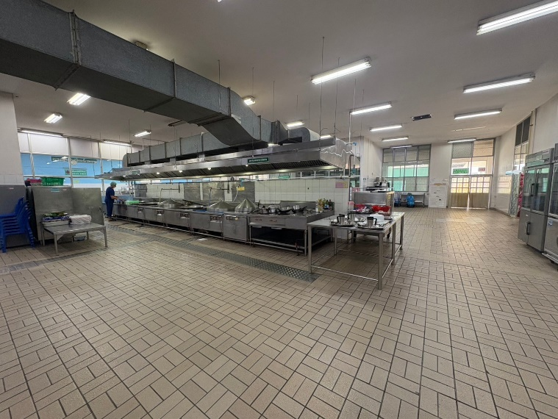
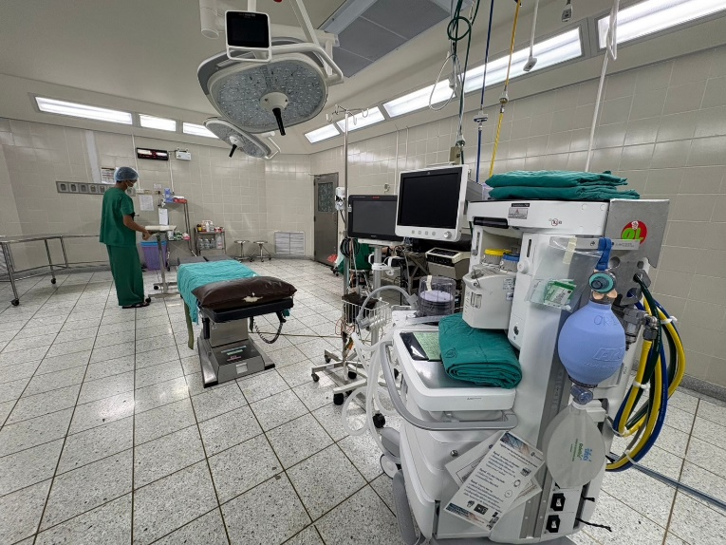

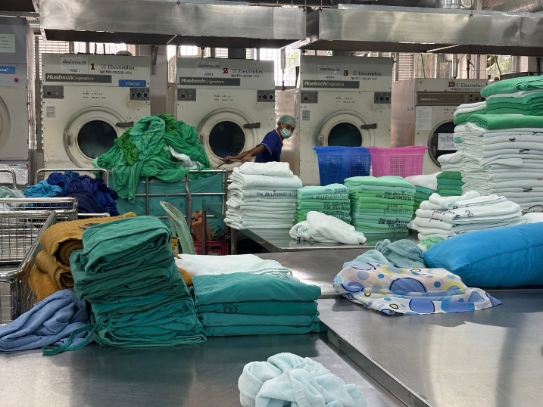
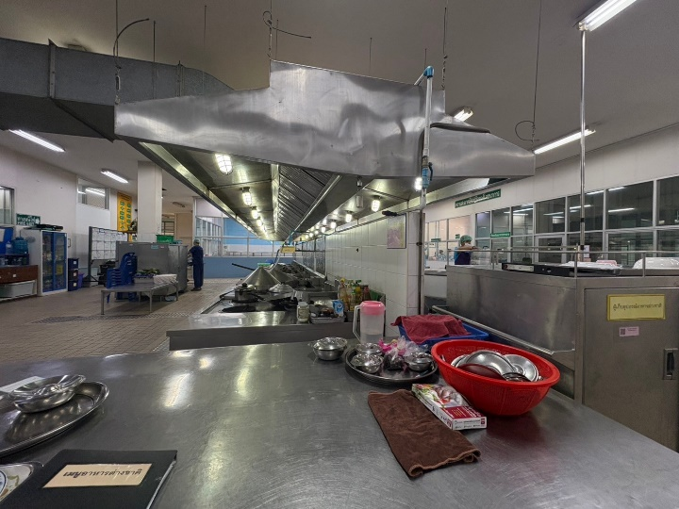

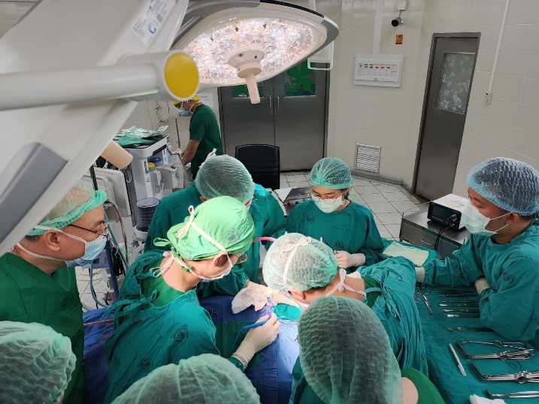
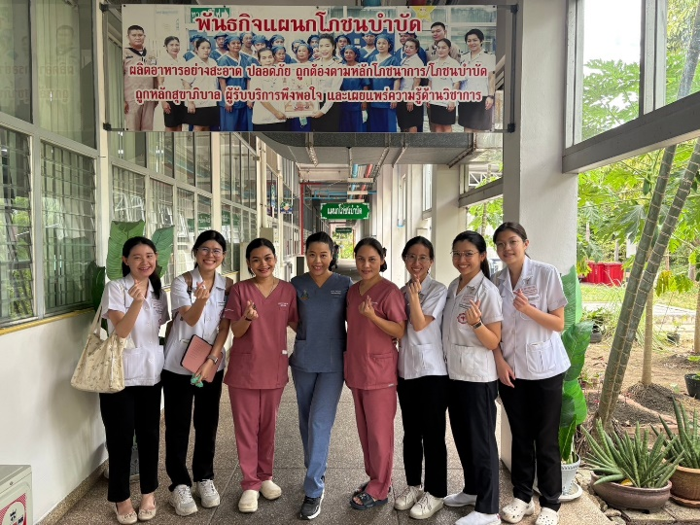

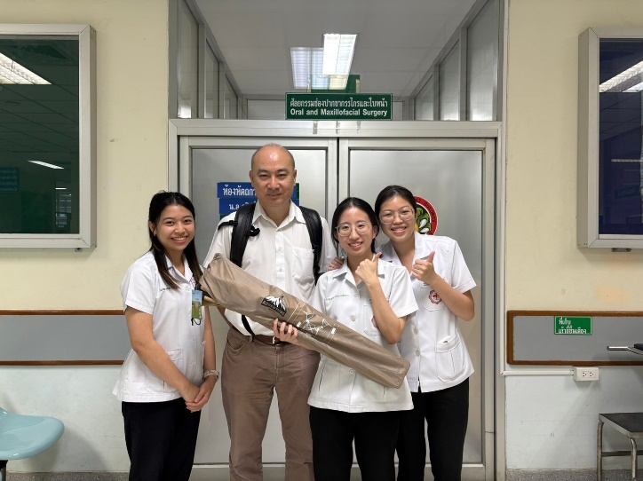
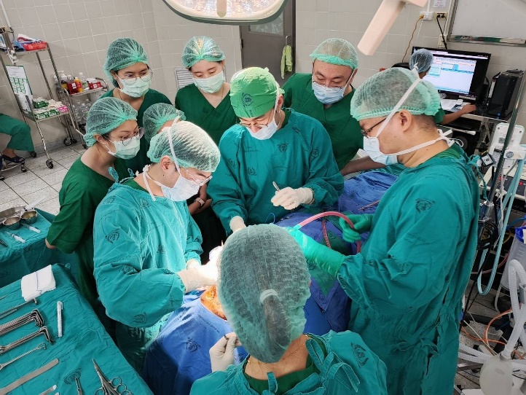

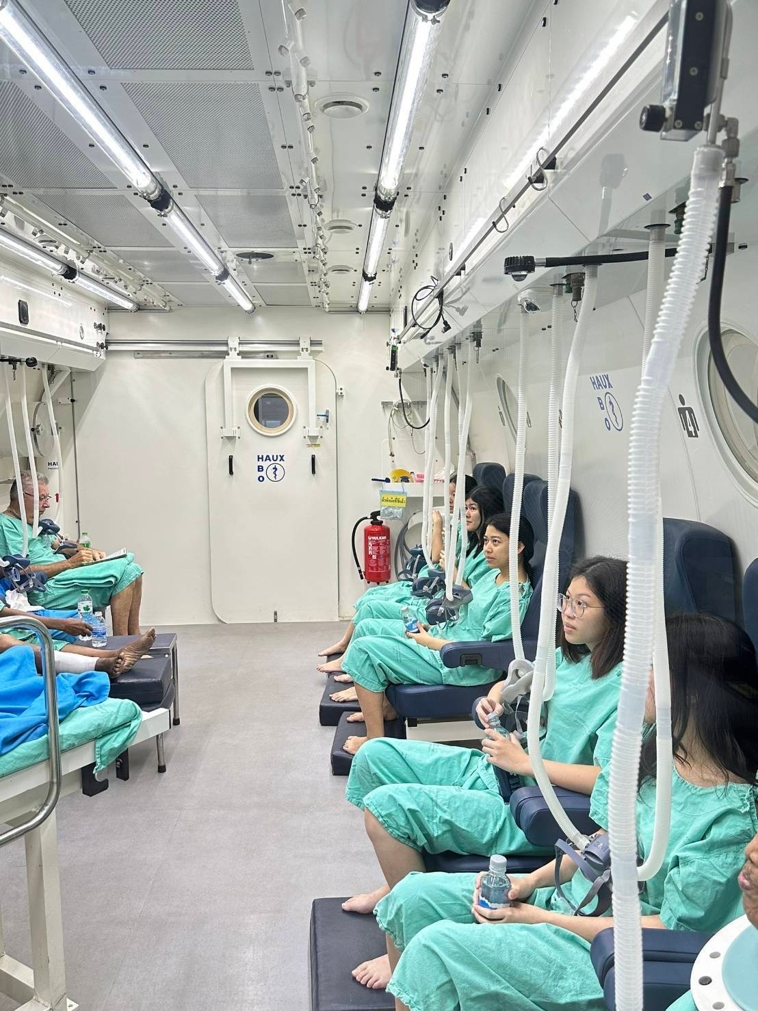

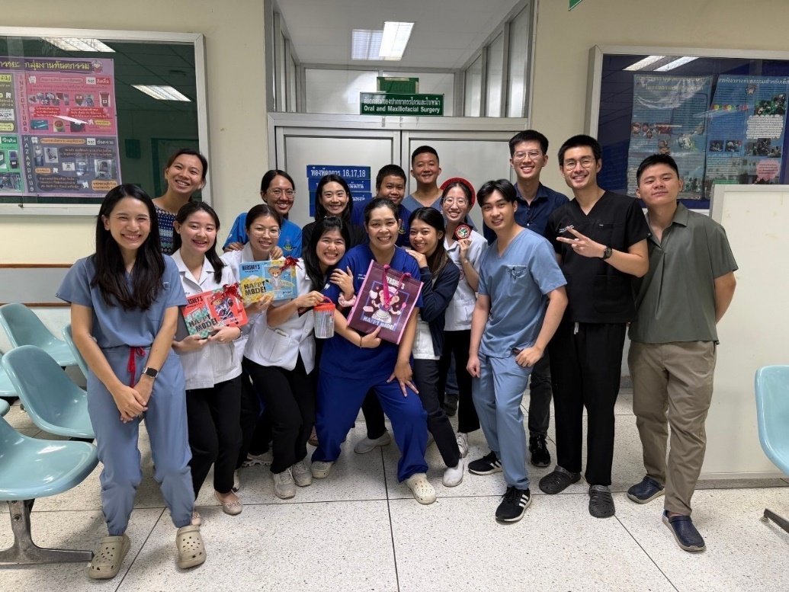

ภาพประกอบการฝึกปฏิบัติงาน ณ โรงพยาบาลสมุทรปราการ
วิทยากรผู้ควบคุมในการฝึกปฏิบัติงาน โดย ทันตแพทย์ณัฏฐ์ เอี่ยมสุภาษิต
ระหว่างวันที่ 2 – 20 ธันวาคม 2567
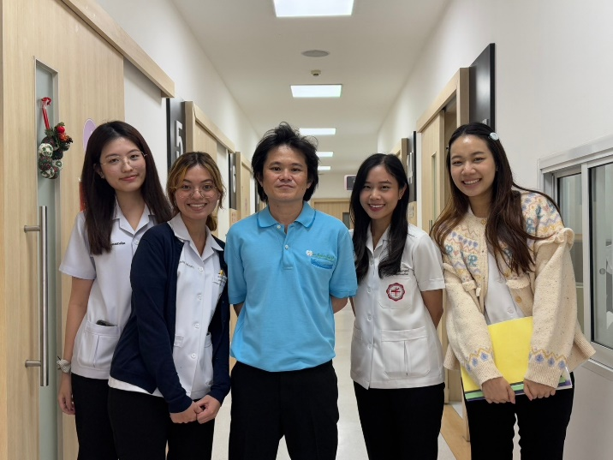
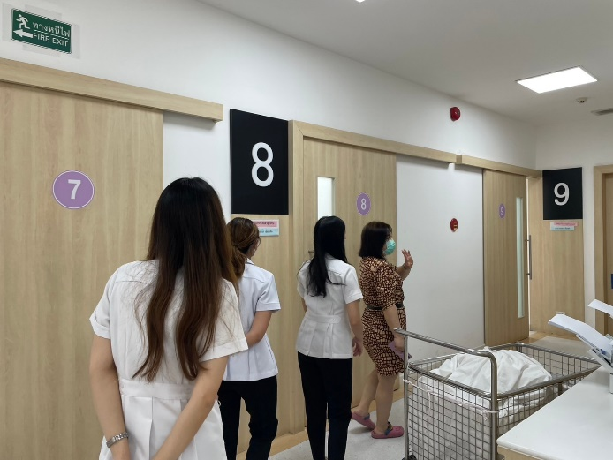

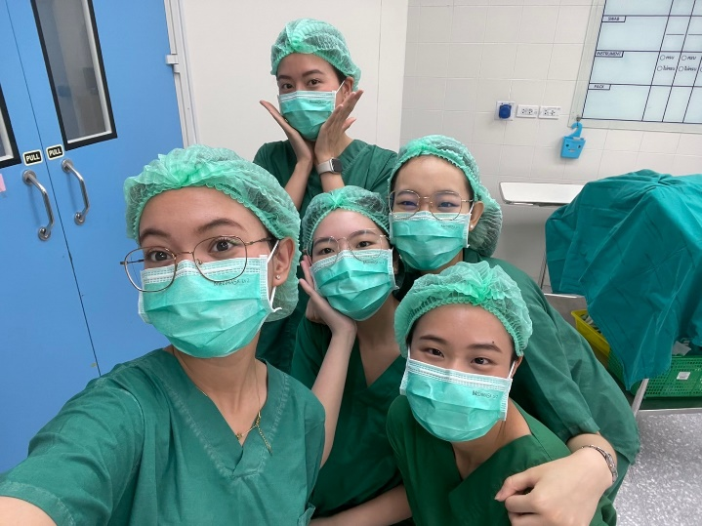
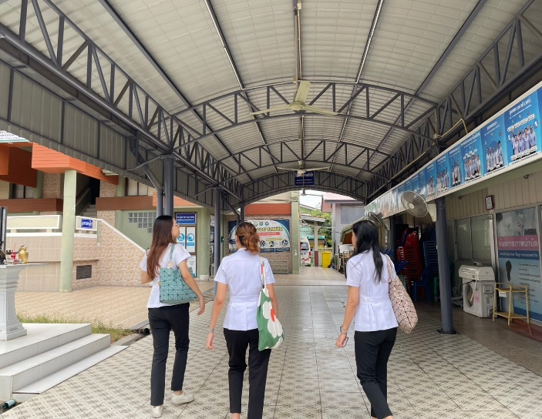

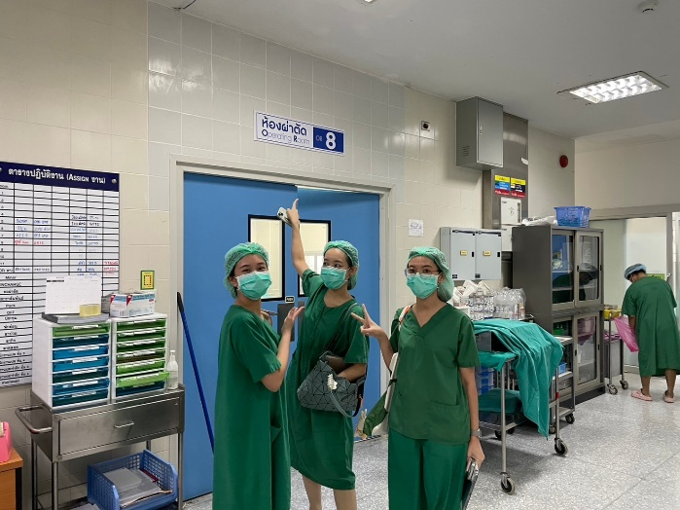
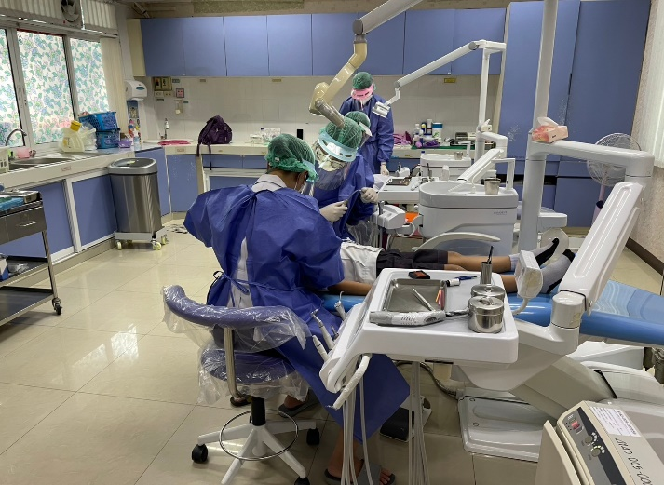

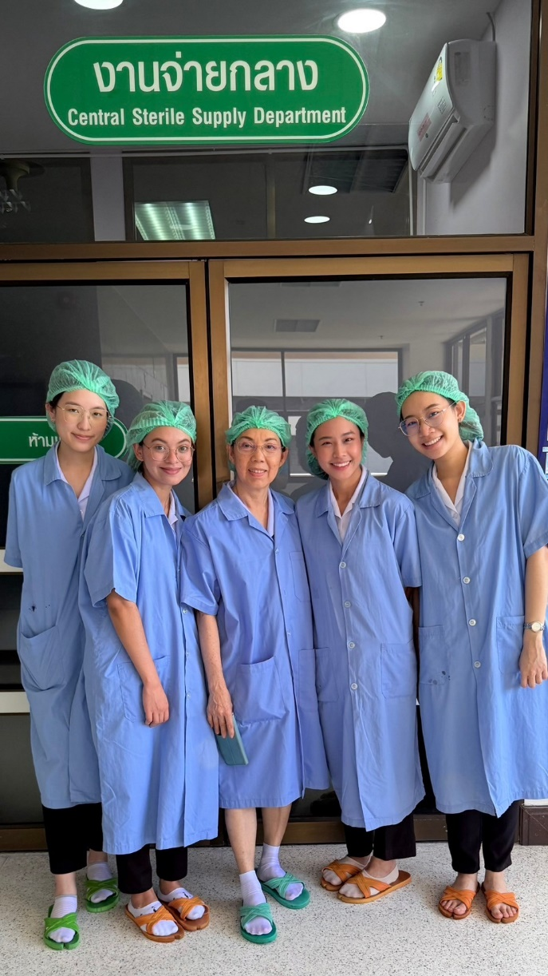

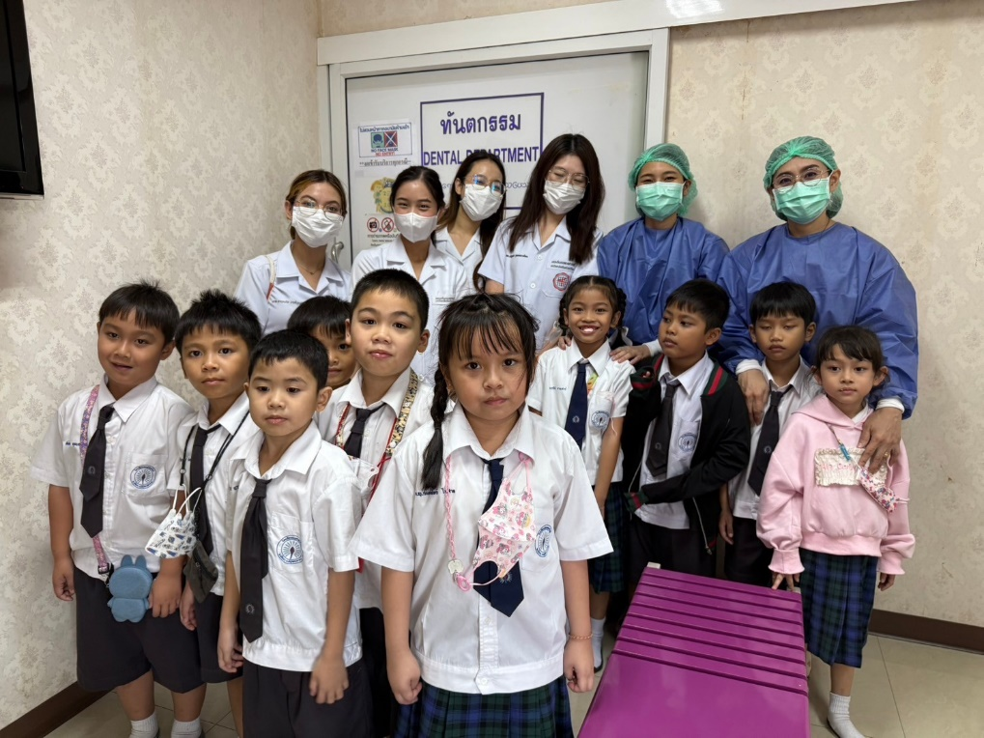

ภาพประกอบการฝึกปฏิบัติงาน ณ โรงพยาบาลสมเด็จพระปิ่นเกล้า
วิทยากรผู้ควบคุมในการฝึกปฏิบัติงาน โดย นาวาโท หญิง พิมพ์ชยา ดุษฎีพันธนนท์
ระหว่างวันที่ 2 – 20 ธันวาคม 2567
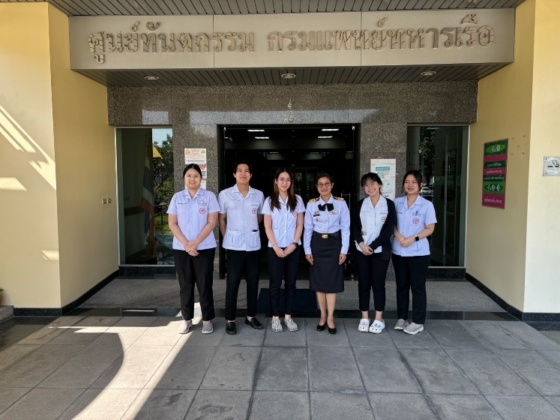
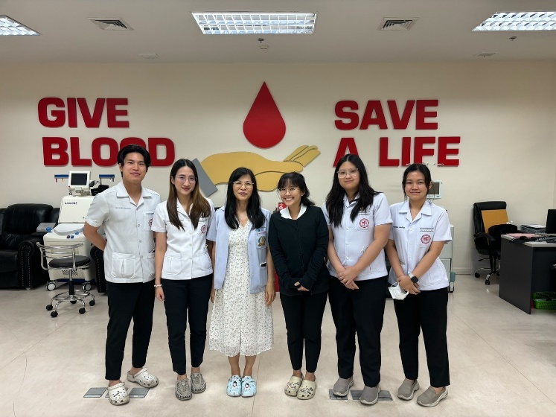

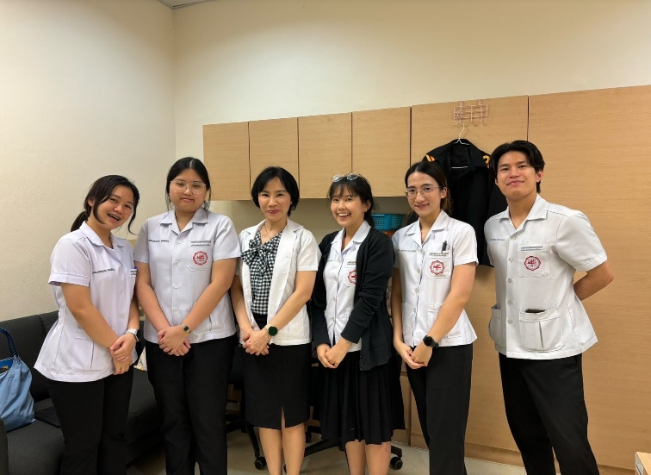
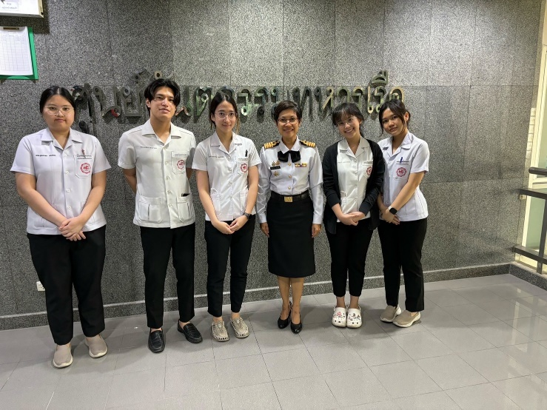

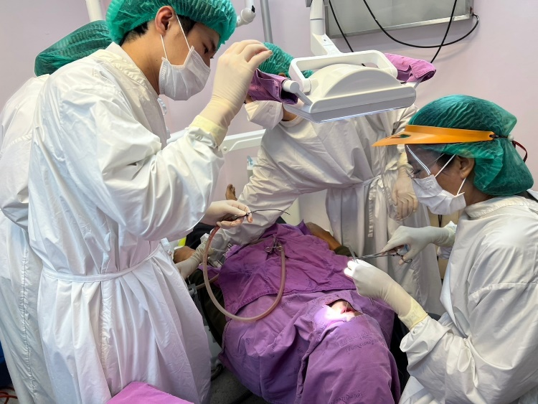
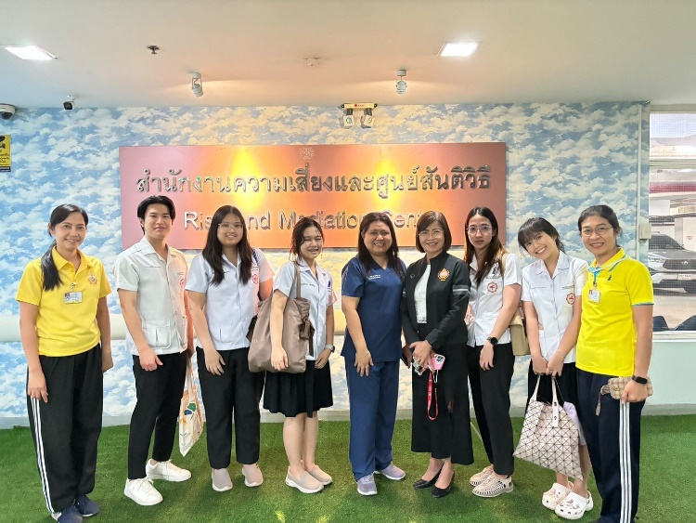

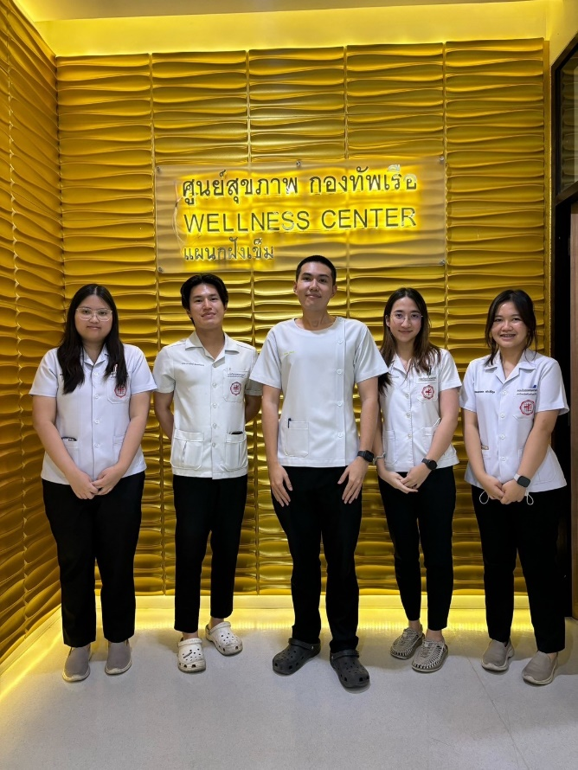
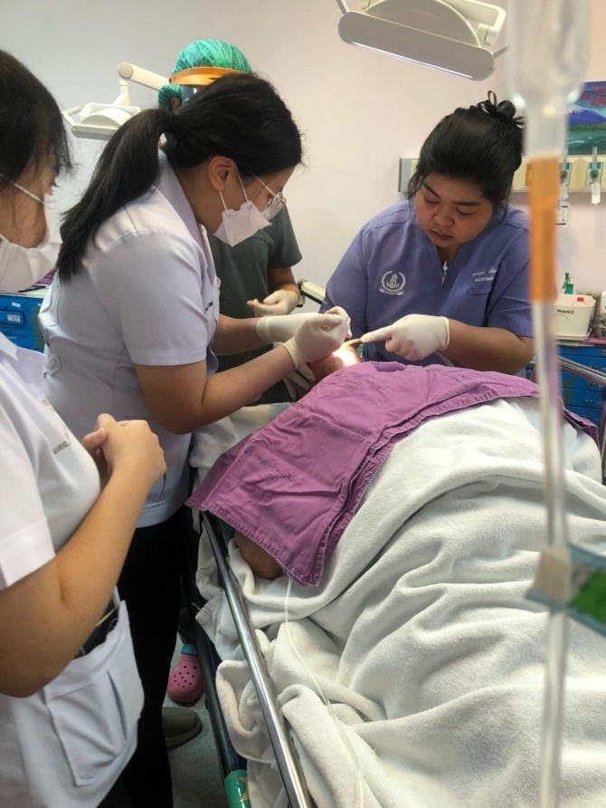

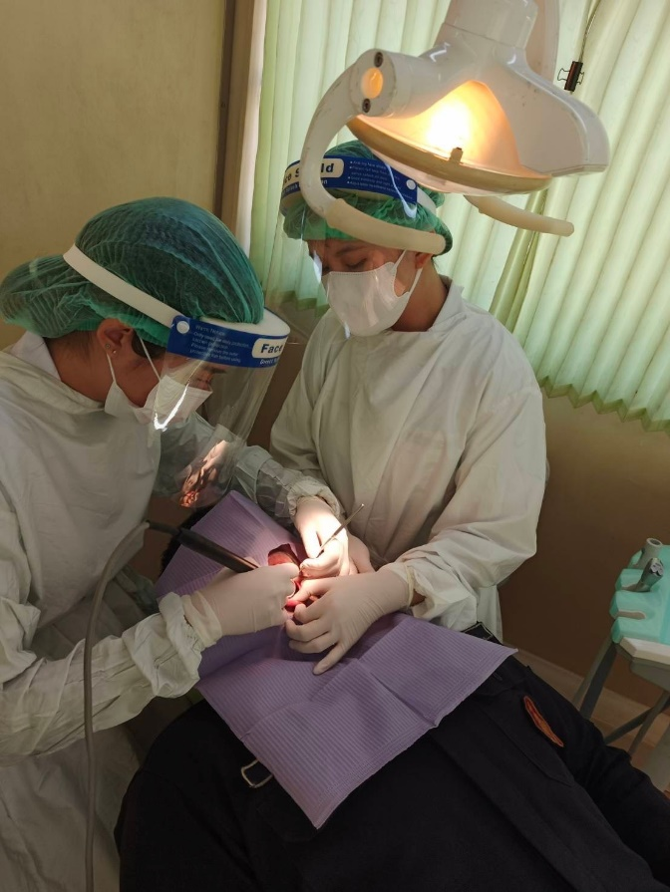
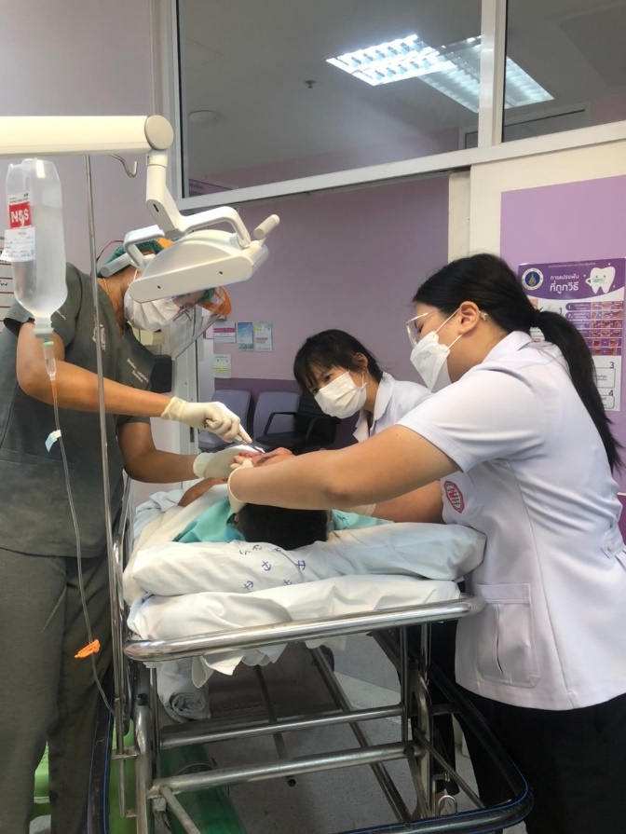

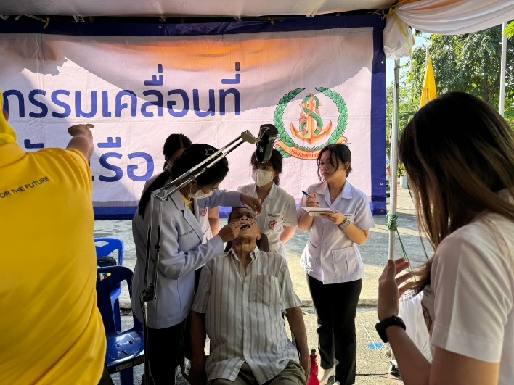
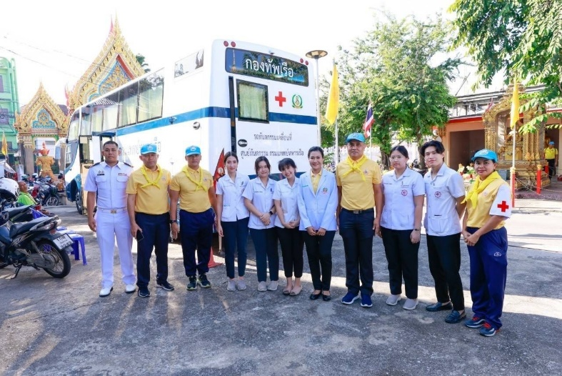

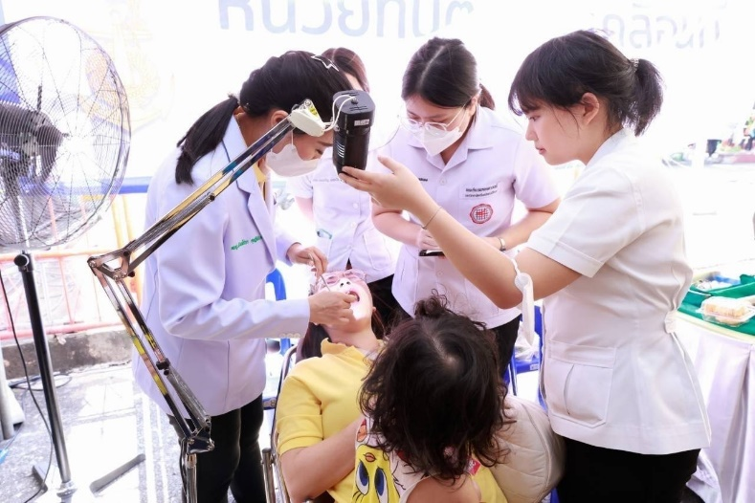
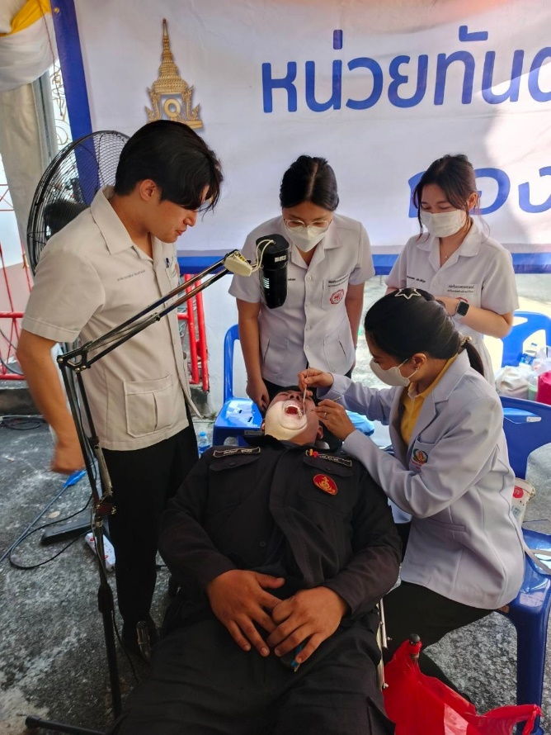

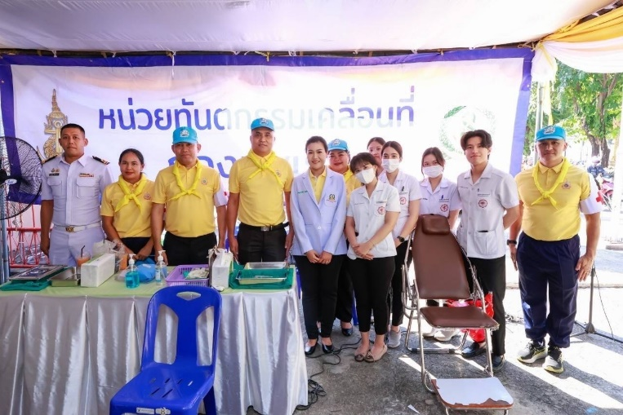

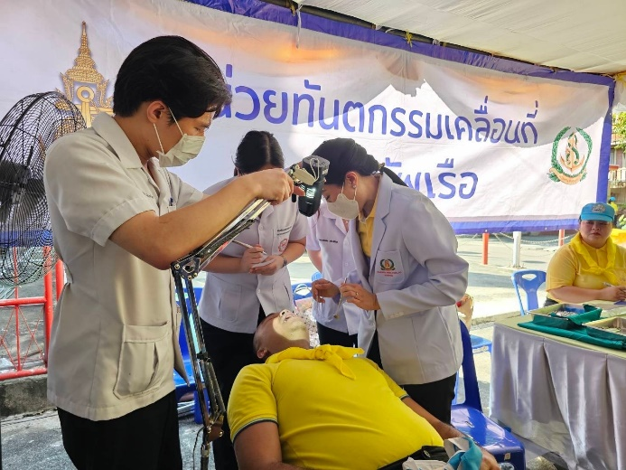

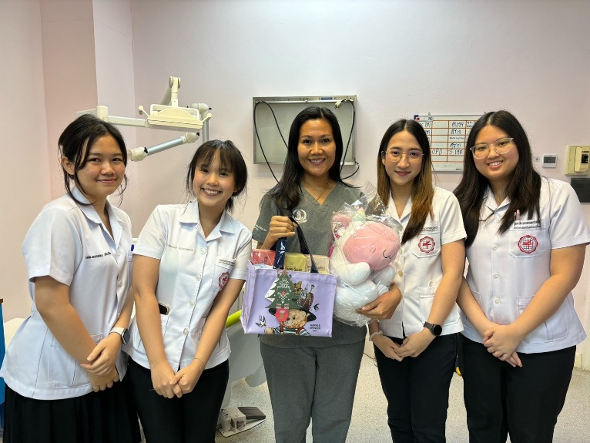

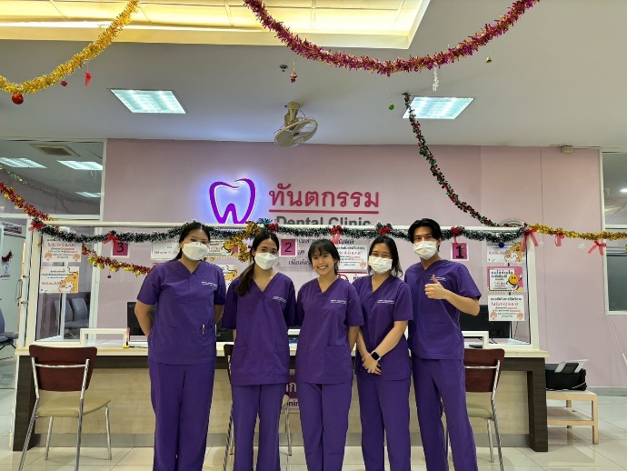

ภาพประกอบการฝึกปฏิบัติงาน ณ โรงพยาบาลราชบุรี
วิทยากรผู้ควบคุมในการฝึกปฏิบัติงาน โดย ทันตแพทย์หญิงวิวรรณ ประถมภัฏ
ระหว่างวันที่ 2 – 20 ธันวาคม 2567

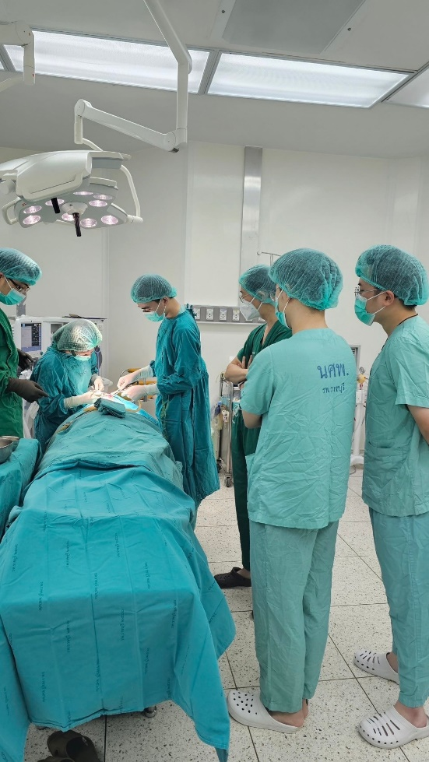
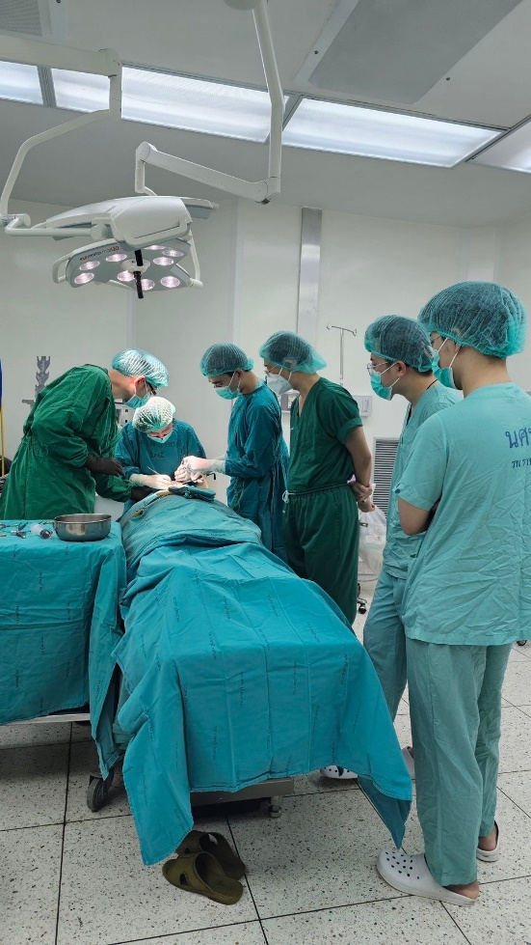

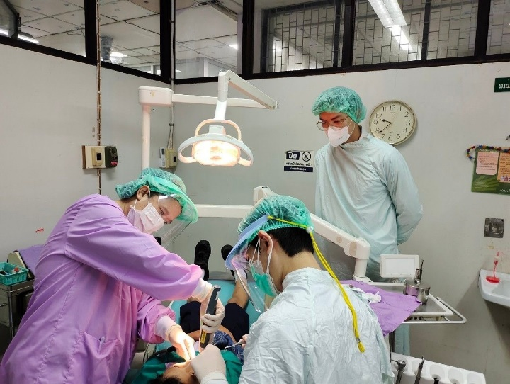
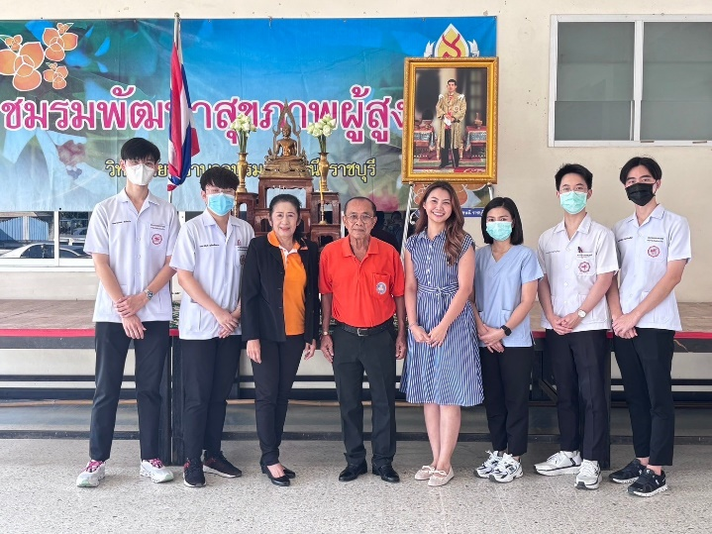

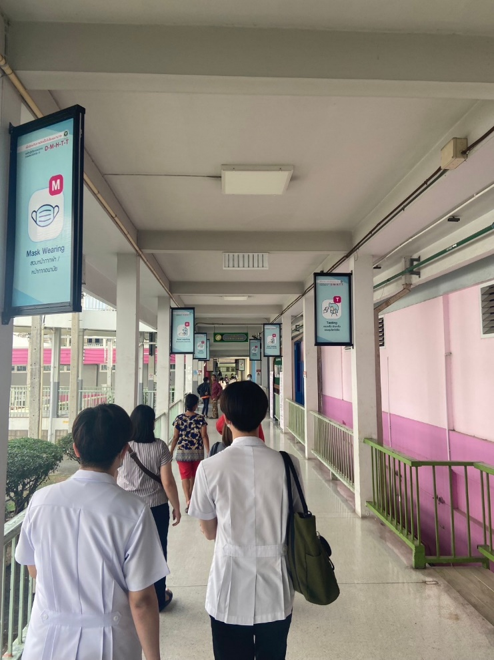
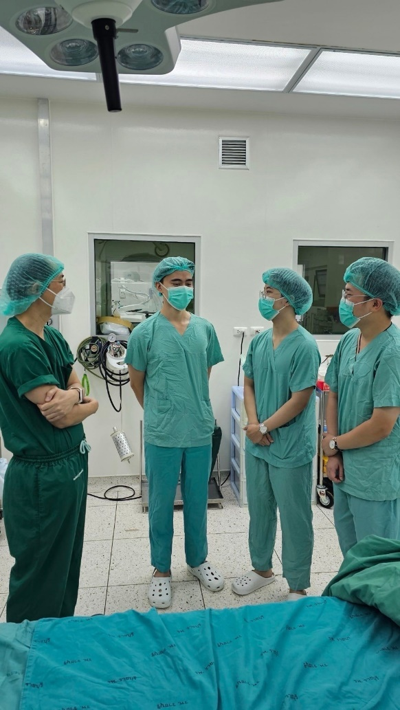

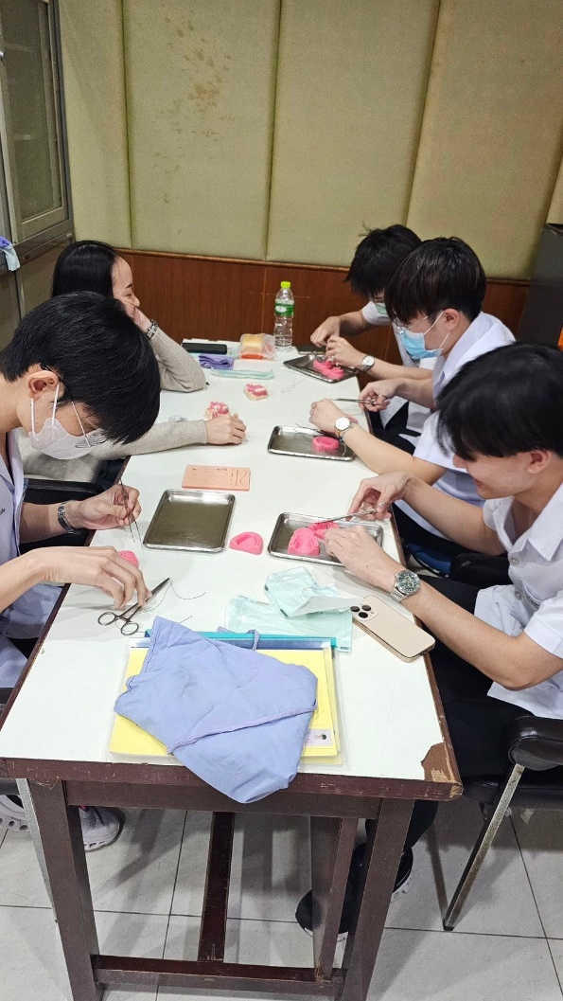
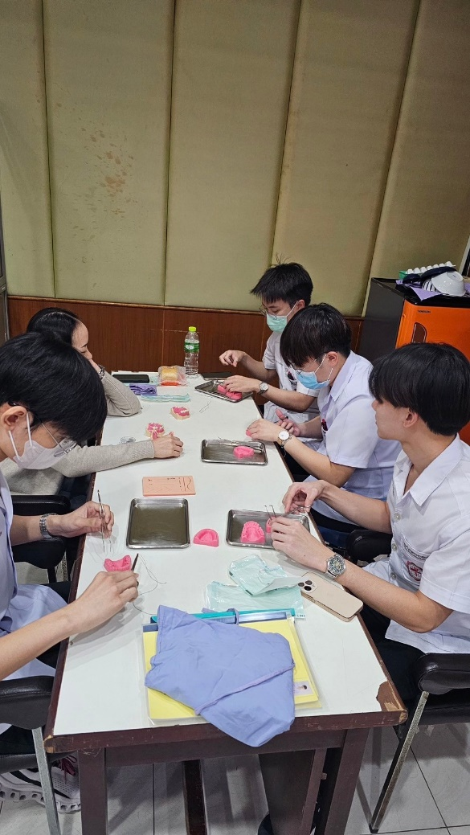

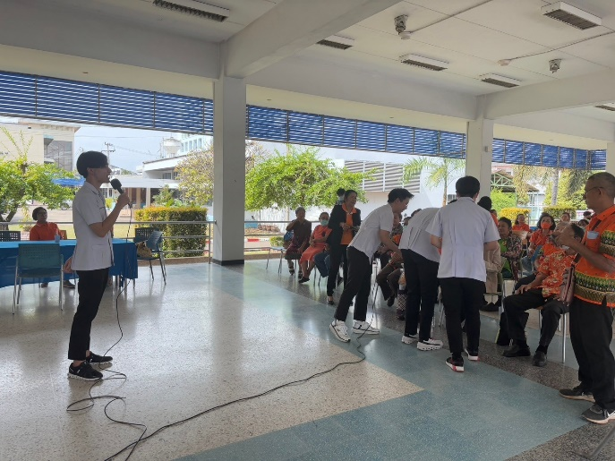
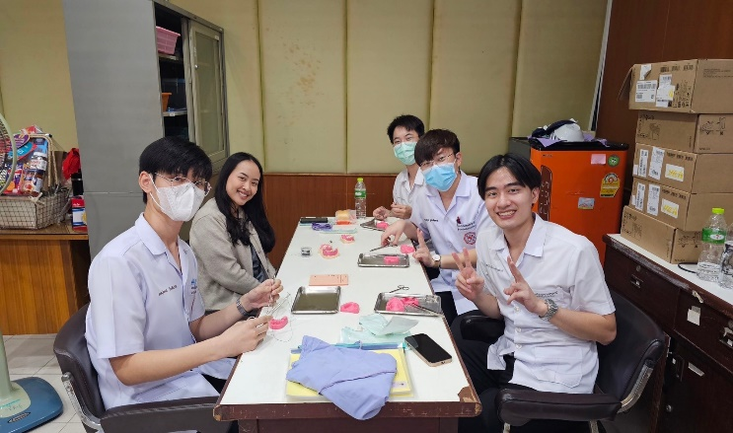

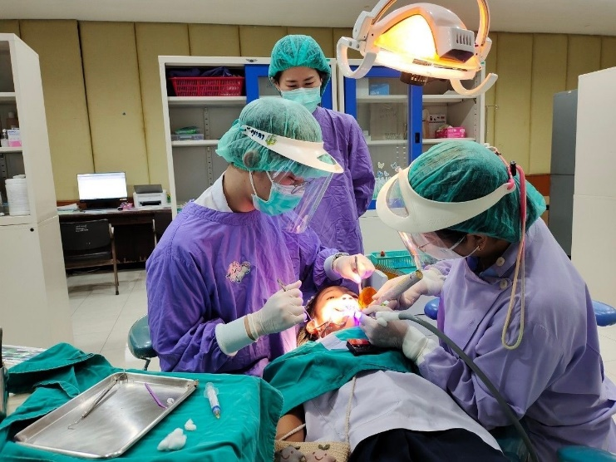
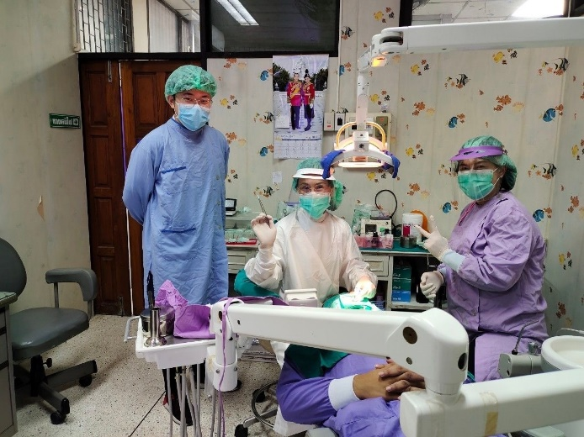

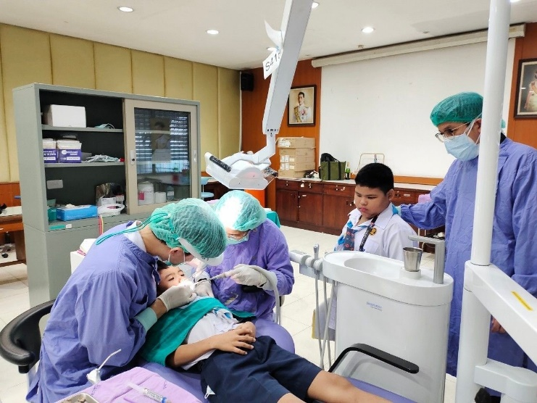

ภาพประกอบการฝึกปฏิบัติงาน ณ สถาบันประสาทวิทยา
วิทยากรผู้ควบคุมในการฝึกปฏิบัติงาน โดย ทันตแพทย์หญิงอรชร ทองบุราณ
ระหว่างวันที่ 2 – 20 ธันวาคม 2567
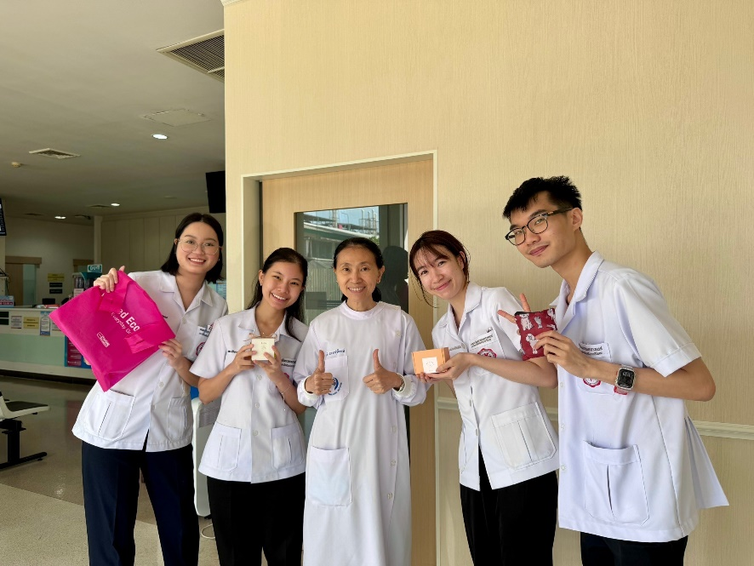

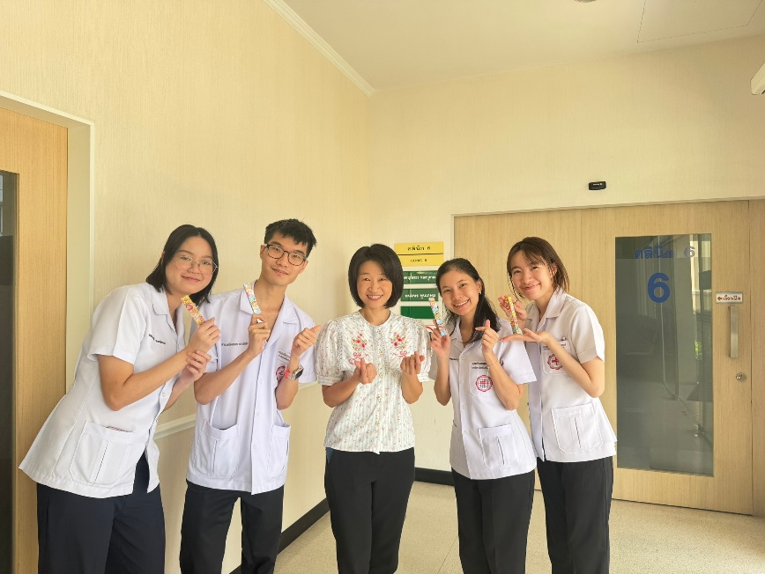

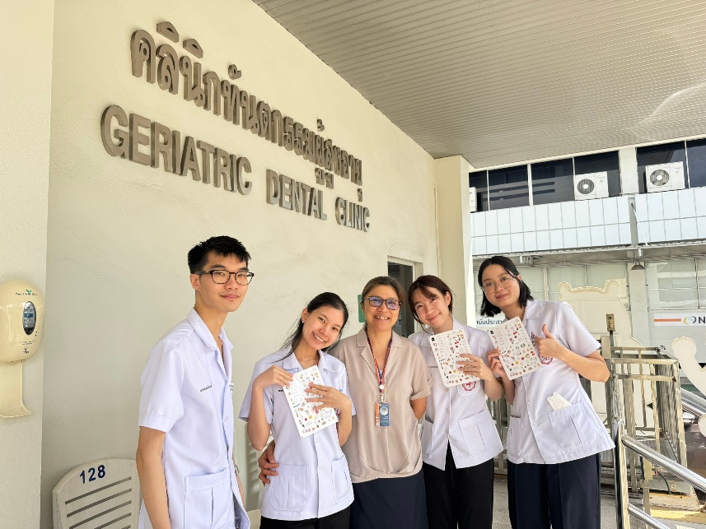

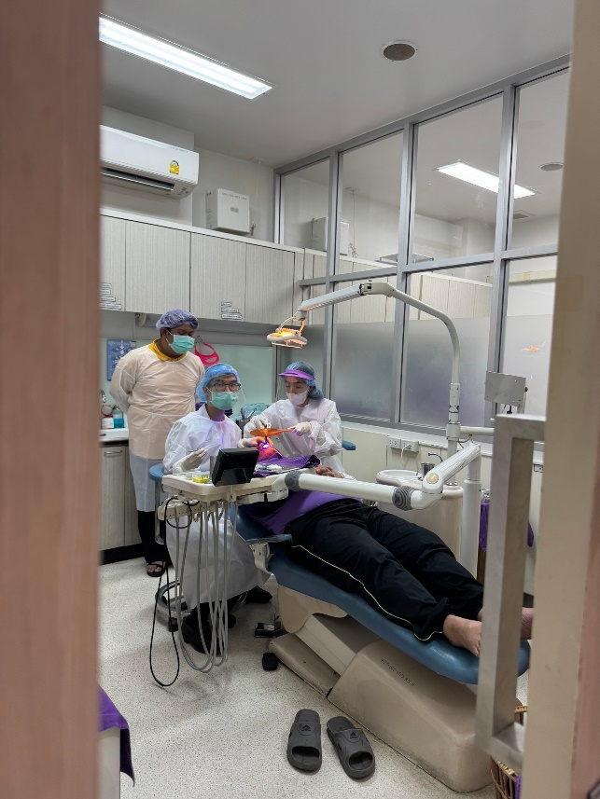
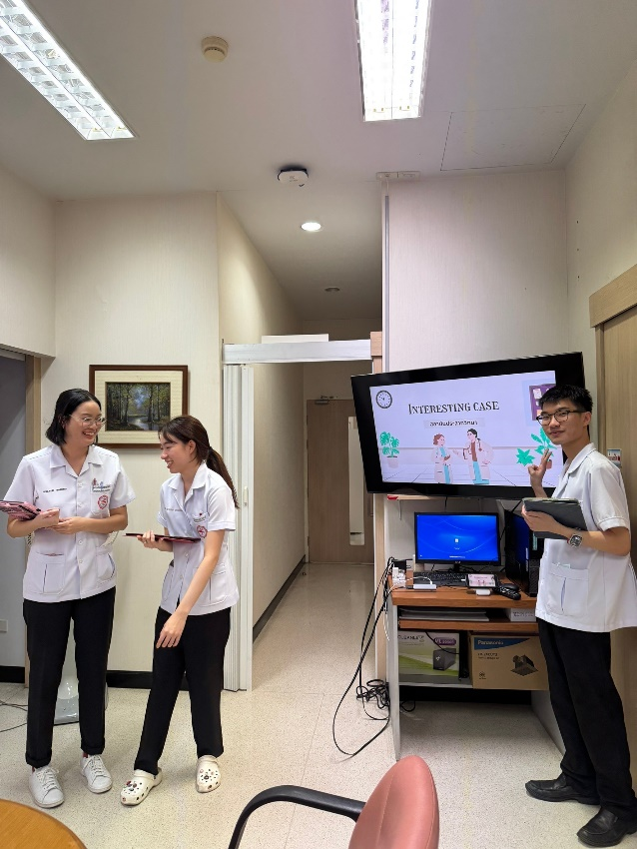

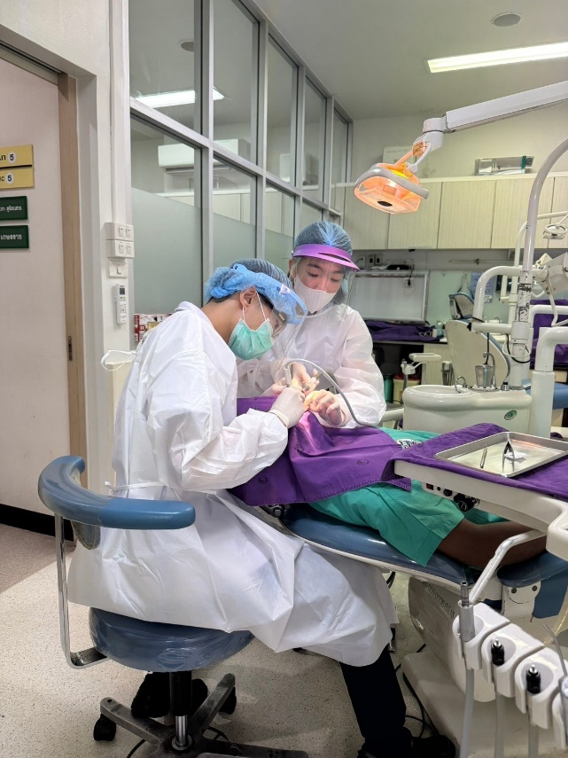
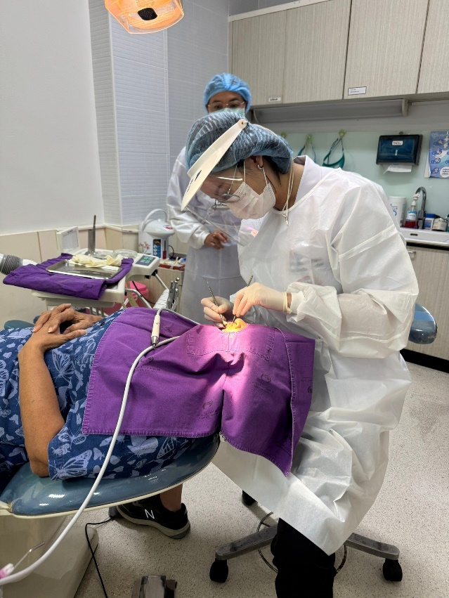

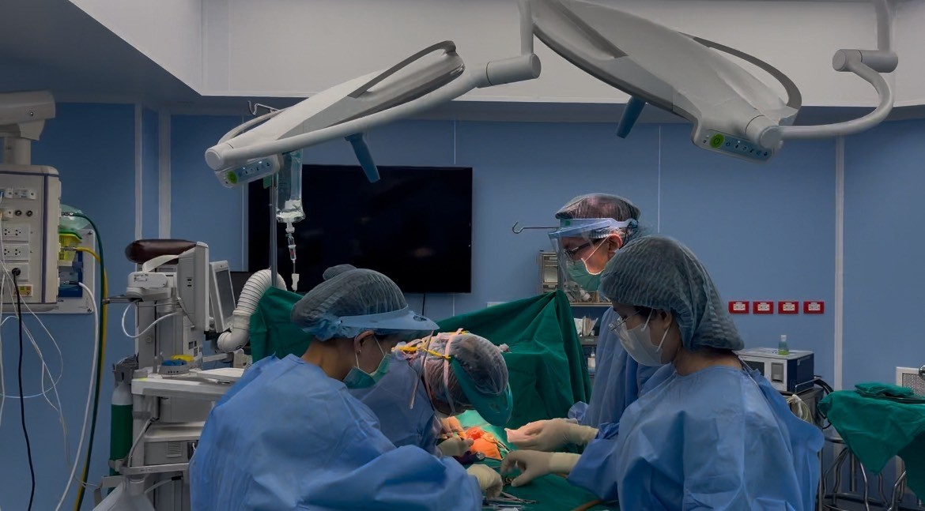

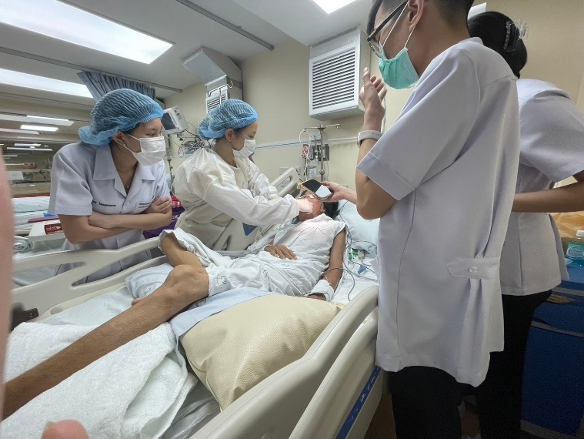
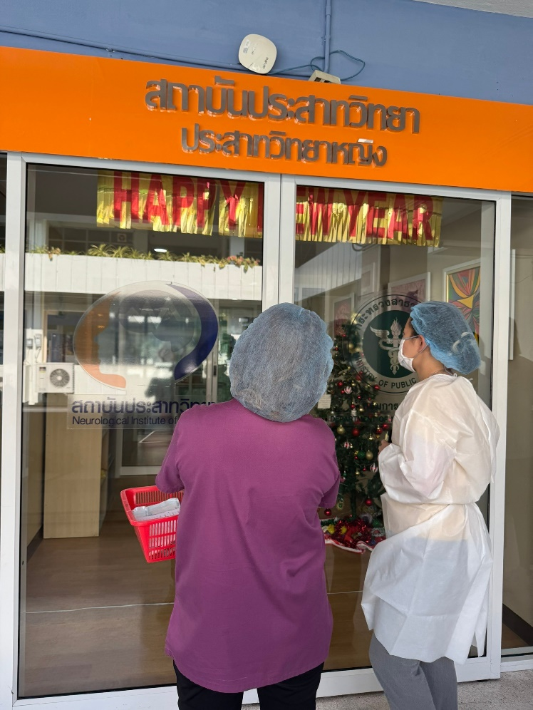

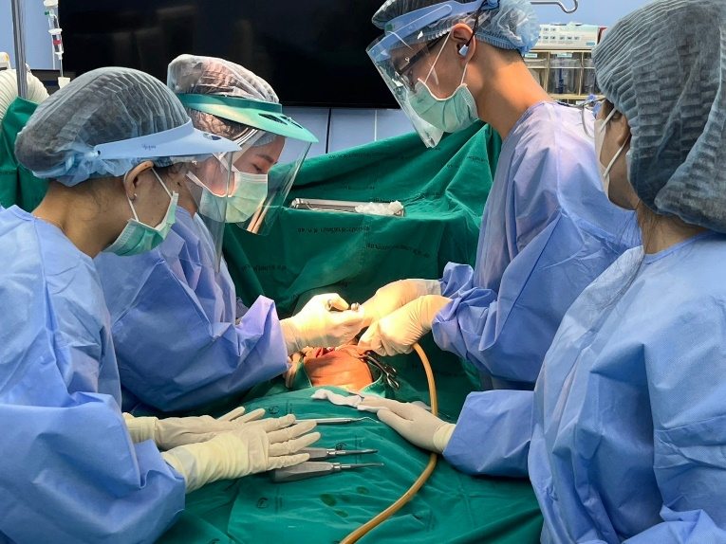

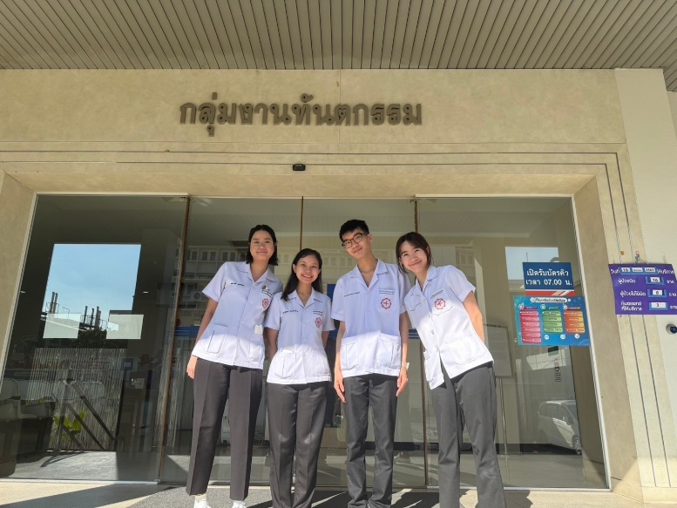

ภาพประกอบการฝึกปฏิบัติงาน ณ ศูนย์การแพทย์สมเด็จพระเทพรัตนราชสุดาฯ สยามบรมราชกุมารี
มหาวิทยาลัยศรีนครินทรวิโรฒ
วิทยากรผู้ควบคุมในการฝึกปฏิบัติงาน โดย ทันตแพทย์หญิงอัญชลิกา สงวนดีกุล
ระหว่างวันที่ 2 – 20 ธันวาคม 2567
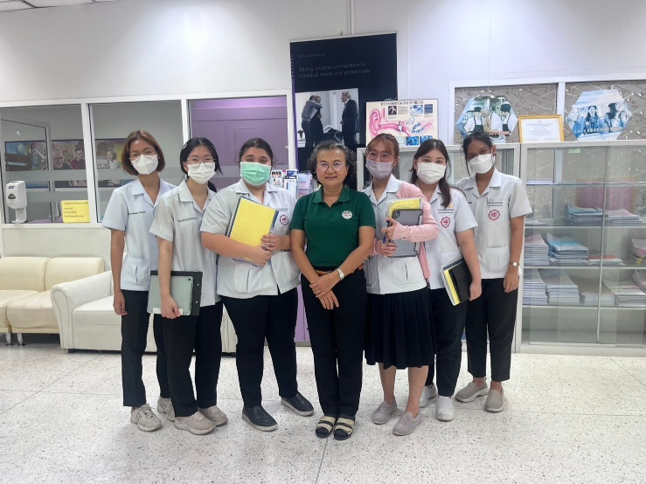
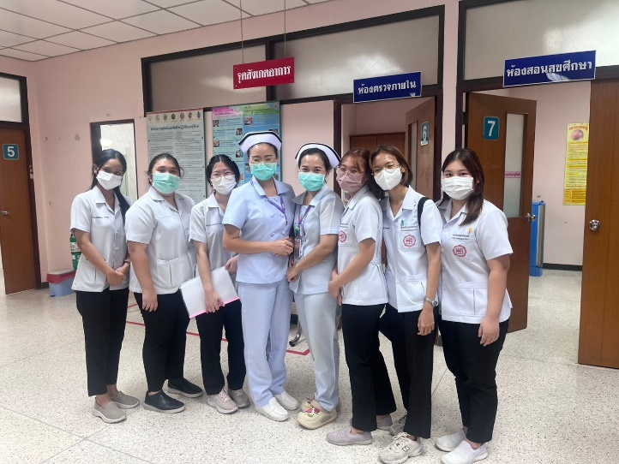

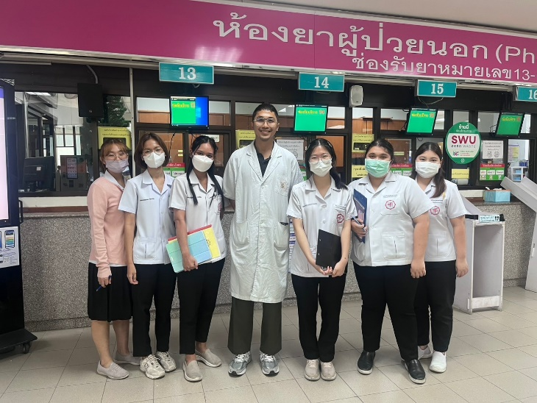
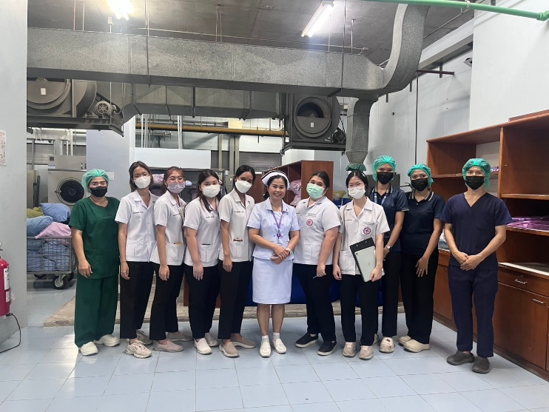

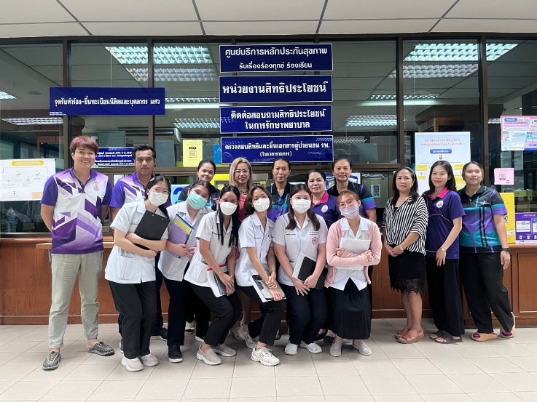
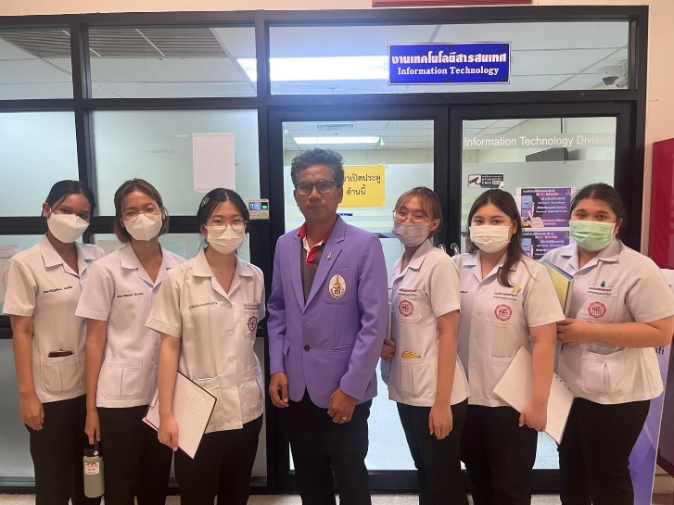

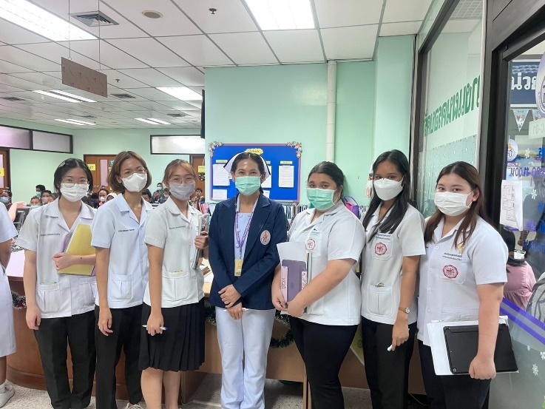
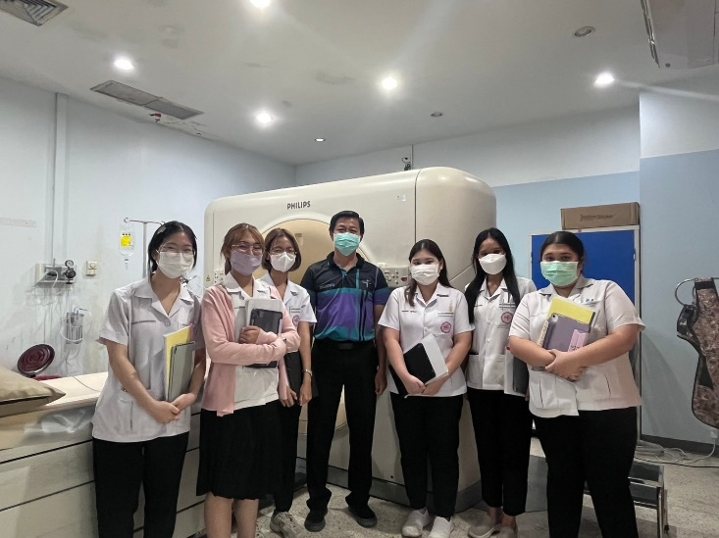

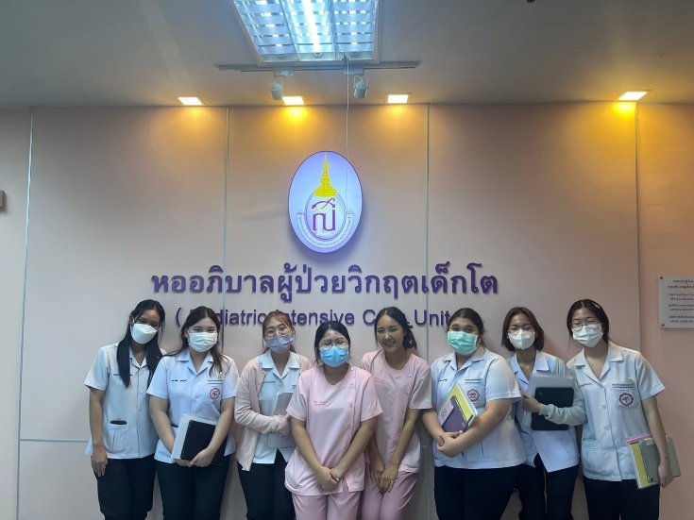
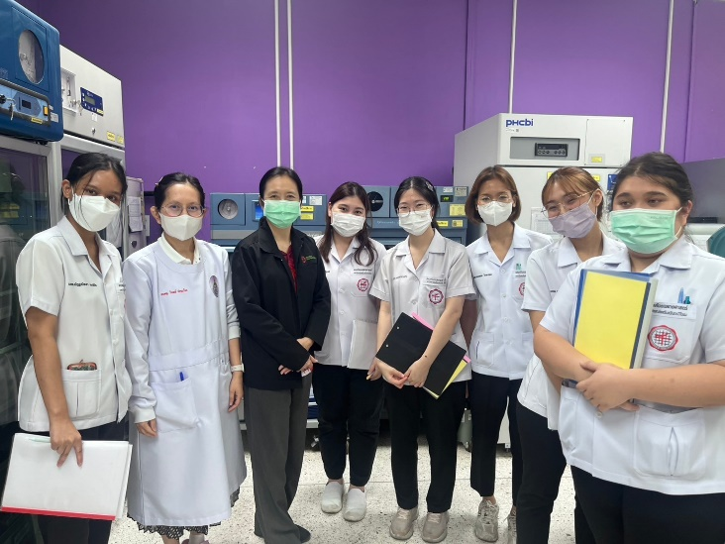

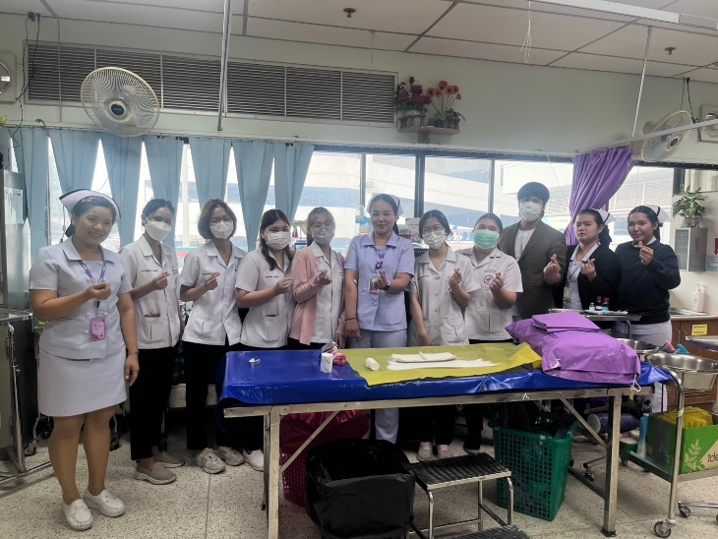
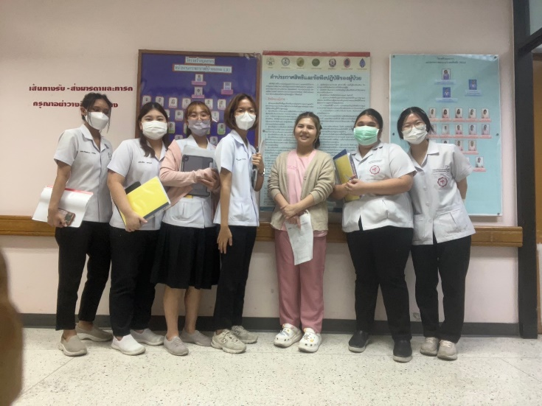

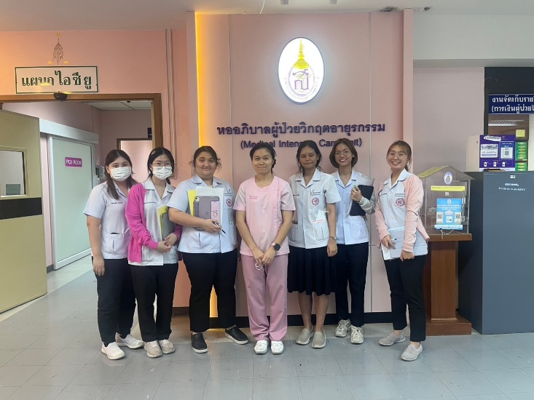
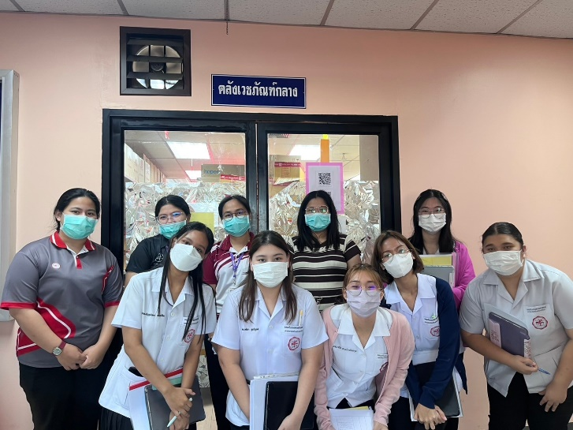

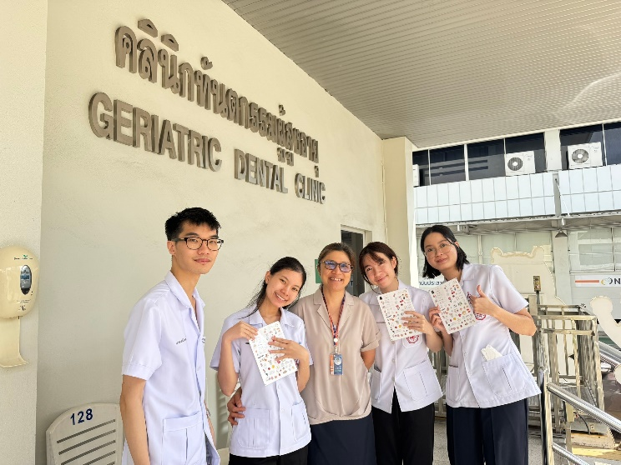
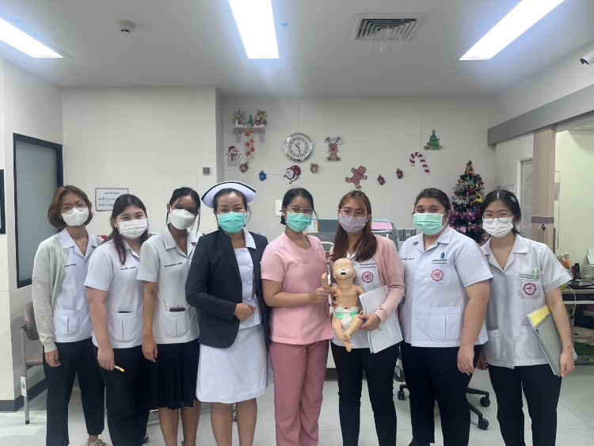

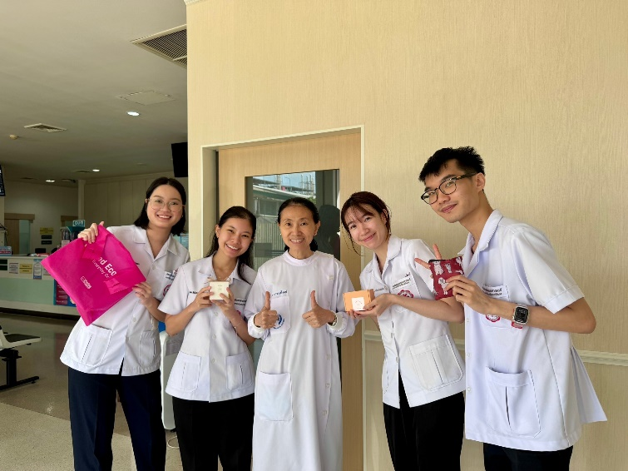
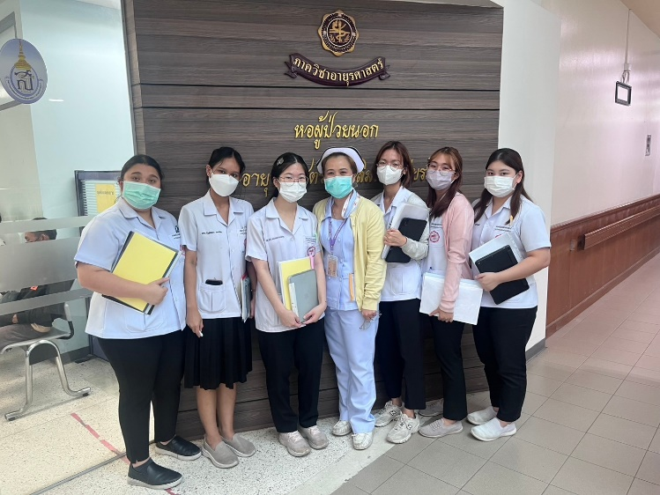

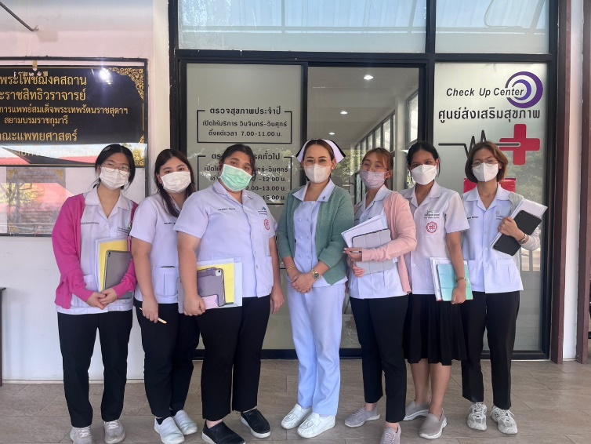

ภาพประกอบการฝึกปฏิบัติงาน ณ ศูนย์การแพทย์ปัญญานันทภิกขุ ชลประทาน มหาวิทยาลัยศรีนครินทรวิโรฒ
วิทยากรผู้ควบคุมในการฝึกปฏิบัติงาน โดย ทันตแพทย์หญิงอารยา หรรษา
ระหว่างวันที่ 2 – 20 ธันวาคม 2567

